Assemblée Générale Ordinaire du Comité Départemental de Voile de la Somme
Vendredi 03 Février 2023, 18h, salle des fêtes St-Firmin les Crotoy.

Rapport Habitables
Bilan actions habitables du CDVoile de la Somme en 2022
Rédigé par Michel BEGUE, Délégué Technique Habitable

Classement au Championnat de France des clubs :
- 3 clubs départementaux classés. : SNV, CNBS, Amiens Voile
Résultats biaisés car les régates de grade 5A ne sont pas prises en compte dans ce classement.
Ceci sera corrigé en 2023 avec un « panachage politique discutable FFV » des régates en 5A, 5B,5C

Place |  |  | N° FFVoile | Club
Départementale /3 | Régionale /11 | Nationale /411
 | 1 | 122 | 59046 | VADK'SPORTS
 | 2 | 150 | 62012 | C N WIMEREUX
 | 3 | 170 | 62005 | Y C BOULONNAIS
 | 4 | 175 | 59013 | DAUPHINS DUNKERQUE
1 | 5 | 269 | 80005 | S N VALERICAIN
 | 6 | 362 | 59903 | E V DUNES FLANDRE
2 | 7 | 385 | 80018 | CNBS
 | 8 | 389 | 60009 | C N BEAUVAIS
 | 9 | 404 | 59004 | Y C MER DU NORD
3 | 10 | 408 | 80007 | Amiens Voile
 | 11 | 409 | 59012 | C.D.P.A BASSIN-ROND
- Les résultats en Habitable, dans la Somme, sont limités à la Baie de Somme
  - SNV : Sport Nautique Valéricain : 13 bateaux en régates, environ 50 bateaux départs en 2021
  - Participation du Crotoy (CNBS) : 1 à 2 bateaux (DC20)
  - Participation de Cayeux (APVP) avec bateau école.
  - Nouvelle participation du Hourdel (YCBS) dans le rallye Baie de Somme avec 2 unités
- Résultats du SNV
  - Licenciés
    - Nombre de licenciés en 2022 : 53 dont 5 jeunes et dont 12 femmes
    - Nouveaux licenciés : 25
    - Licences temporaires : 20
    - Licenciés classés régionaux : 39
  - Nombre de régates
    - 11 régates avec résultat sur la saison 2022, dont une régate en double-mixte.
    - 4 régates annulées pour BMS ou manque de vent.
    - 14 bateaux participants au total
    - 61 bateaux classés
    - 2 nouveaux participants
  - Initiative loisir du « Rallye de Baie » autour du 14 Juillet
    - Participation du type journée ouverte
    - Pas besoin d’être licencié, ni certificat de jauge
    - 3 nouveaux bateaux impliqués qui ne régatent jamais
  - Accueil du club de Honfleur en Baie de Somme : 12 bateaux
Participation samarienne au GPEN : National First 18 – 2^{ième}

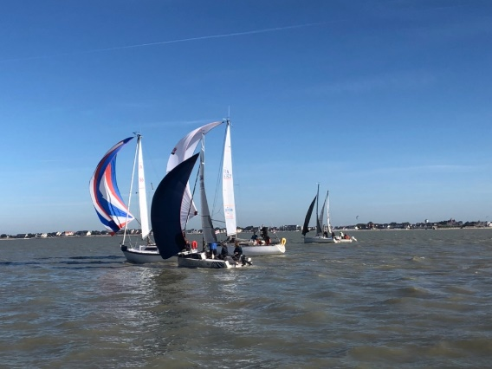

Création École de Voile SNV
- Investissement avec programme de la Ligue de Voile des Hauts de France (PDRAN) et subvention.
  - Achat d’un J70 livré en Aout 2022
  - Achat d’une goélette Mercator qui sera livrée en Mars 2023
  - Équipement des 2 bateaux à finaliser
- Mise en route fin 2022 du J70
  - Support des moniteurs de l’APVP
  - Initiation des membres du club
  - Début d’évaluation des futurs skippers bénévoles du club
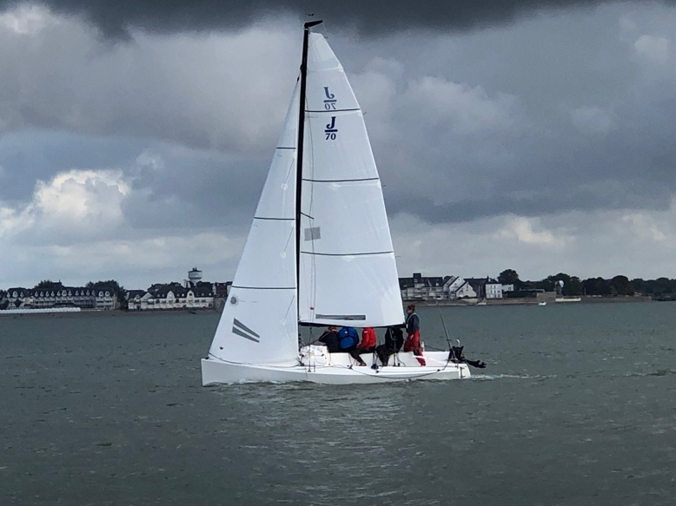
  - Investissement nécessaire d’un jeu de voiles « École »
- Définition des programmes 2023 en cours
  - Un moniteur BE à 20%
  - Un moniteur juillet-Aout
  - Ressources bénévoles à définir
  - Sorties de 4H en vives-eaux (50%) max
    - Initiation
    - Découverte de la Baie de Somme
    - Formation des adhérents au SNV

